Educación Ambiental 2017 en el P.N. de los Picos de Europa:
Conservación de los prados de siega
por Mar Matute y Lorenzo Sevilla, Guías Intérpretes de la zona leonesa del Parque Nacional de los Picos de Europa

La Conservación de los prados de siega ha centrado el tema de las actividades de Educación Ambiental desarrollado en 2017 por el equipo de guías intérpretes de la zona leonesa del Parque Nacional de los Picos de Europa, haciendo coincidir dicha actividad con la participación del propio parque en el Programa Interreg SUDOE SOS Praderas (SOE1/P5/E0376), "Yendo hacia atrás para alcanzar el futuro: Modernización del manejo tradicional de los prados de siega hacia la rentabilidad y la conservación de la Naturaleza" (2016-2019).
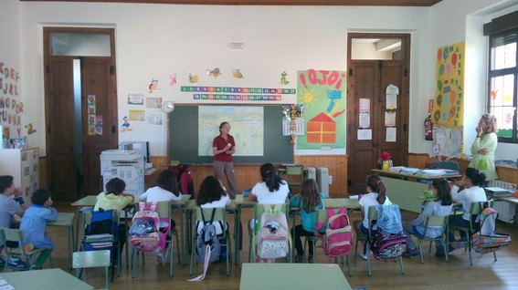
La guía del Parque Mar Matute en la Escuela de Oseja de Sajambre (CRA Valdeón, León).
La población escolar a la que van dirigidas las actividades de Educación Ambiental, niñas y niños de los municipios de Oseja de Sajambre, Posada de Valdeón y de la Comarca de Riaño (León, España), viven en un área directamente afectada por la problemática ambiental derivada del abandono y/o cambio de manejo de los prados de siega.
Se impartieron las actividades en dos Colegios Rurales Agrupados (CRAs), que son escuelas en zona rural, con muy pocos alumnos y con aulas unitarias en las que reciben clases niños de varias edades. Para hacernos una idea de la dinámica poblacional de estas zonas, que es una de las causas del abandono de la actividad agro-ganadera, baste decir, por ejemplo, que en el Ayuntamiento de Oseja de Sajambre hay tan solo 10 escolares con edades entre los 3 y los 12 años, sobre un total de población residente de 257 habitantes.
En las actividades de Educación ambiental de 2017 se atendió a un total de 82 alumnos (ver tabla 1).
Edad | CRA Riaño |  | CRA Posada Valdeón |  | Totales
 | Aula Riaño | Aula Boca Huérgano | Aula Oseja de Sajambre | Aula Posada de Valdeón
3-5 | 15 |  | 1 | 3 | 19
6-12 | 28 | 8 | 9 | 3 | 48
13-14 | 15 |  |  |  | 15
TOTAL |  |  |  |  | 82

En este programa de Educación Ambiental se estructuró a los estudiantes en dos grupos: por un lado a los alumnos de Educación Infantil (de 3 a 5 años) para los que el tema elegido fue "¿Qué hay en los prados? Nuestra flor: el capilote" y por otro el resto de las edades (de 6 a 14 años) cuyo tema fue "Los prados de siega: situación actual, amenazas y oportunidades".
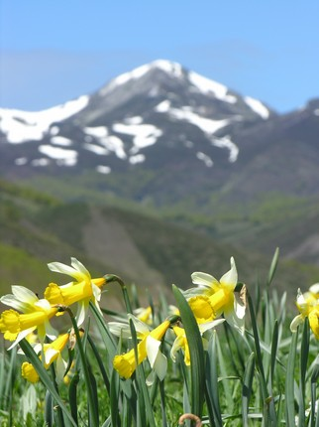
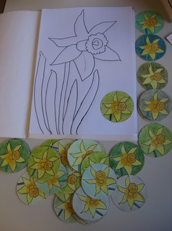

Narcissus nobilis, capilote
En el caso de los alumnos de Educación Infantil se eligió el capilote (Narcisus nobilis) como foco de interés, tanto por su vistosidad como por su popularidad en toda la Comarca, para hablarles de la diversidad de la flora y de la fauna asociada a los prados de siega, apoyándonos en juegos y sencillas técnicas que facilitasen su participación e interés.
Lógicamente, con los alumnos de Primaria y Secundaria se establecieron objetivos más ambiciosos en cuanto a contenidos, incluyendo:
- Adquirir conocimientos sobre los prados de siega.
- Conocer la importancia biológica y ecológica que tiene la existencia de los prados de siega en la Comarca.
- Distinguir entre prado de siega y pradera de diente.
- Comprender los tiempos de las adaptaciones en la Naturaleza y los impactos que suponen los cambios bruscos.
- Despertar la actitud de interés y aprecio por el mantenimiento del método tradicional de explotación en los prados de siega, así como por las nuevas oportunidades que pueden brindar las labores tradicionales en los prados de siega.

Tras las dinámicas de presentación, cooperación y confianza, la exposición del tema se llevó a cabo sobre un gran cartel en el que se representa un paisaje de nuestra montaña, con las peñas, los pastos de altura, bosques y prados de siega, unos en estado de abandono y otros bien cuidados en los que trabaja una familia, además de 10 recortes de flores representativas de la flora de prados, desarrollando los siguiente conceptos:
- ¿Qué es un prado de siega? ¿Cuáles son sus valores?
- Riqueza biológica de los prados de siega.
- ¿Por qué la hierba de estos prados es tan buen alimento para el ganado?
- Diferencias entre prados de siega de montaña y prados de siega en zonas bajas.
- ¿Cómo se han mantenido los prados de siega? Labores tradicionales para su mantenimiento.
- ¿Qué más beneficios podrían tener en la actualidad los prados de siega?
- ¿Cuáles son sus amenazas? ¿Por qué conservar los prados de siega?
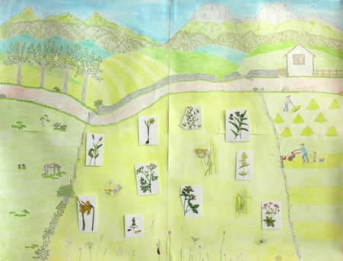

Cartel representando una pradería de siega de Picos de Europa.
A continuación realizamos un taller de demostración para visualizar las semillas, utilizando un trozo de alpaca de hierba local y simulando los movimientos a que se ve sometida la hierba durante las labores de siega, enrollado y empacado mediante el roce con una criba, de donde se obtiene un “menudillo”. Este “menudillo”, observado a través de una lupa electrónica, permite observar un una pantalla grande las semillas que hayan pasado por la criba y comprobar que son diferentes y que pertenecen a varias especies, procurando al menos diferenciar las de las gramíneas de las leguminosas, En este caso nuestra ventaja fue la innovación, pues los alumnos no conocían este sencillo sistema de ampliación microscópica, participando activa y colectivamente en la identificación de las semillas que aparecían en el visor.
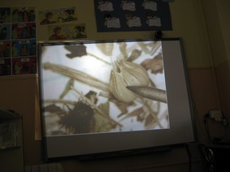
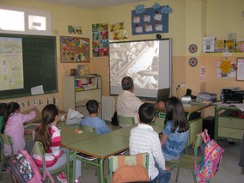

Visualización de semillas ampliadas a la lupa electrónica.
Como método de representación de las actividades realizadas en los prados de siega durante las cuatro estaciones, utilizamos un teatrillo de sombras chinas. Se confeccionaron siluetas alusivas a los diferentes elementos y actividades propias de del prado de siega, moviéndolos mediante varillas y con una narración, efectos sonoros y fondo musical pregrabados que utilizamos para remarcar los contenidos expuestos en cada momento y enfatizar la acción. Hicimos dos versiones, una para los alumnos más jóvenes (11:37 minutos) y otra con más contenidos para los mayores (15:23 minutos), resultando muy valorada por todos ellos, tanto por la temática tratada como por el novedoso formato de la representación.

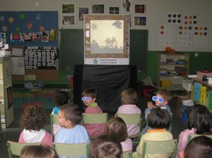

Teatrillo de sombras en el CRA de Riaño.
Completamos la actividad utilizando dos juegos de conocimiento, uno usando botes-lupa de plástico (tarros con una lente en la tapa para ver en detalle lo que se pone dentro) en cuyo interior colocamos diversos insectos (mariposas, saltamontes, escarabajos,...) propios de las praderas, ofreciendo a los niños y niñas algunas sencillas guías para una identificación lo más fina posible, sintiéndose la mayoría de los alumnos muy estimulados cuando conseguían finalmente ver la especie (o el género) en concreto en la guía, observando. En otro juego, dirigido hacia los más pequeños, se simula el “abasnado” de los prados (arrastrado de la pradera para alisar la superficie) mediante toallas viejas en las que se subirá el “abasnador” y dos cinturones enganchados a la toalla de los que tirarán sendos alumnos simulando dos vacas enyugadas. Ésta última actividad tiene una clara componente lúdica que fue muy del gusto de los alumnos, siendo necesario hacer tantos turnos como chavales para que todos pudiesen ser transportados por sus compañeros en el improvisado basnón (la toalla).

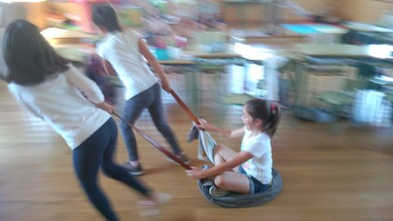

Juego del “abasnado” de los prados
La evaluación subjetiva del resultado de las actividades fue muy satisfactoria, siendo esta idea refrendada por la opinión consultada a los niños y niñas, valorando especialmente las que les ofrecieron más diversión, como el teatrillo de sombras o el taller de búsqueda de semillas, sobre cuyo funcionamiento consultaron con frecuencia, o el propio juego de "abasnar", al que nos consta que algunos de ellos han vuelto a jugar por su cuenta.

